Snelkoppeling systeem
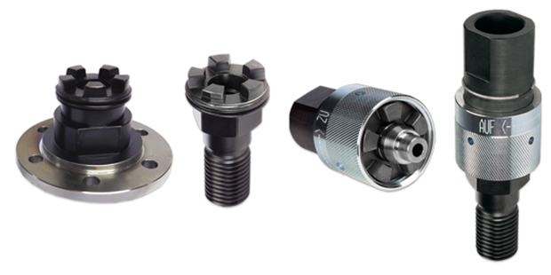
FEIT IS, U DOET MEER BORINGEN PER DAG!
Snelkoppeling-systeem SVS-BK5
- Geen gebruik meer van steeksleutels
- Geen beschadigingen meer aan uw statief
- Bespaard tijd, dus geld
- Werkverlichting voor de boorder
- De stabiele koppelingen zijn eenvoudig te reinigen
- Vergrendeling zonder kogels of veren
- Machine aansluiting 1¼ UNC of M33
- Booraansluiting 1¼ UNC of 6-gats flens
- Booraansluiting geeft slechts 37 mm verlenging
Artikelcode | Omschrijving
SVS-BK5-3L-Flansch | Schnellverschluß-Bohrkrone-3-Loch-Flansch
SVS-BK5-6L-Flansch | Schnellverschluß-Bohrkrone-6-Loch-Flansch
SVS-BK5-Hakens | Hakenschlüssel
SVS-BK5-KRO-AD-M33 | Schnellverschluß-Bohrkrone-Adapter M33
SVS-BK5-KRO-AD-M41 | Schnellverschluß-Bohrkrone-Adapter M41
SVS-BK5-KRO-AD-UNC | Schnellverschluß-Bohrkrone-Adapter UNC
SVS-BK5-Masch-M33 | Schnellverschluß-Bohrkrone-Maschine M33
SVS-BK5-Masch-UNC | Schnellverschluß-Bohrkrone-Maschine UNC
SVS-BK5-VL-400-UNCAL | Schnellverschluß-Bohrkrone-verlangerung 400 mm
SVS-BK5-VL-400-UNCST | Schnellverschluß-Bohrkrone-verlangerung 400 mm
SVS-BK5-ZUG-AD-UNC | Zughammeradapter mit SVS x UNC 1¼ innengewinde

